ANALISA SIFAT TEKNIK MATERIAL TANAH LEMPUNG SEBAGAI MATERIAL KONSTRUKSI INTI/CORE PADA BENDUNGAN URUGAN TAILING MARTABE BERDASARKAN SNI

Oleh:

Zubeyir Siregar¹, Suryanti suraja Pulungan², Afniria pakpahan³
¹Alumni Fakultas Teknik, Universitas Graha Nusantara Padangsidimpuan
²Dosen Fakultas Teknik, Universitas Graha Nusantara Padangsidimpuan
³Dosen Fakultas Teknik, Universitas Graha Nusantara Padangsidimpuan

ABSTRAK
Standar Nasional Indonesia (SNI) adalah standar yang berlaku secara nasional di Indonesia. SNI memberikan uraian tentang prinsip-prinsip dan cara uji mutu konstruksi tubuh bendungan urugan tanah dan batu. Material yang digunakan untuk membangun bendungan urugan Martabe adalah tanah lempung yang diletakkan pada zona inti konstruksinya. Untuk menjamin agar bendungan dapat berfungsi dengan baik dan memiliki faktor keamanan yang cukup, maka diperlukan suatu pengawasan yang ketat dan kontinu pada saat penggunaan agar sesuai dengan spesifikasi teknis yang telah ditentukan. Adapun tujuan yang ingin dicapai dalam penelitian ini, yaitu : untuk mengetahui sifat fisis dan mekanis tanah lempung serta jenis dan kalsifikasi tanah pada bendungan tailing Martabe berdasarkan Standar Nasional Indonesia (SNI).
Berdasarkan hasil penelitian yang dilakukan diperoleh sifat fisis tanah lempung pada bendungan tailing Martabe berdasarkan Standar Nasional Indonesia, yaitu : nilai kadar air tanah sebesar 35.47 %, berat jenis sebesar 2.66 t/m³, batas cair sebesar 55.61 % dan nilai batas plastis sebesar 30.66 % dan Indeks plastis (IP) sebesar 24.95 % nilai Indeks Plastis > 17 dan termasuk plastisitas tinggi dengan jenis tanah lempung kohesi. Sedangkan sifat mekanis tanah dengan nilai kepadatan kering maksimum sebesar 1.34 t/m³ dengan kadar air optimum 34.70 % dan Nilai kepadatan kering lapangan sebesar 1.30 t/m³ dengan kadar air 36.69 %. Jenis dan klasifikasi tanah pada bendungan tailing Martabe yaitu material halus dengan klasifikasi lanau dan lempung non organik simbol kelompok MH.

Kata kunci : SNI, Tanah Lempung, Bendungam, Urugan

BAB I PENDAHULUAN
Perkembangan proyek konstruksi pada masa sekarang mengalami kemajuan yang cukup pesat, salah satunya adalah pembangunan konstruksi bendungan yang telah dilaksanakan di berbagai daerah di Indonesia. Standar Nasional Indonesia (SNI) adalah standar yang berlaku secara nasional di Indonesia. SNI memberikan uraian tentang prinsip-prinsip dan cara uji mutu konstruksi tubuh bendungan urugan tanah dan batu.
PT. Agincourt Resources Tambang Emas Martabe adalah salah satu perusahaan pertambangan yang memiliki bendungan urugan yang berfungsi sebagai fasilitas penampung tailing. Tailing adalah limbah berbahaya sisa hasil pengolahan emas yang dapat menimbulkan dampak merugikan pada lingkungan apabila tidak ditangani dengan baik. Material yang digunakan untuk membangun bendungan urugan Martabe adalah tanah lempung yang diletakkan pada zona inti konstruksinya. Tanah lempungapabila dalam keadaan tidak jenuh air dan buruk apabila dalam keadaan jenuh air. Untuk menjamin agar bendungan dapat berfungsi dengan baik dan memiliki faktor keamanan yang cukup, maka diperlukan suatu pengawasan yang ketat dan kontinu pada saat penggunaan agar sesuai dengan spesifikasi teknis yang telah ditentukan.
Adapun tujuan yang ingin dicapai dalam penelitian atau penulisan skripsi ini adalah untuk mengetahui sifat fisis, sifat mekanis serta jenis dan kalsifikasi tanah lempung pada bendungan tailing Martabe berdasarkan prosedur pengujian Standar Nasional Indonesia (SNI).

BAB II TINJAUAN PUSTAKA
Tanah merupakan aspek yang paling penting yang tidak dapat dilepaskan dalam setiap pekerjaan Teknik Sipil. Tidak jarang masalah yang dijumpai di lapangan merupakan akibat dari sifat sifat teknis tanah yang buruk, seperti kadar air yang tinggi, kompresibilitas yang besar, dan daya dukung
yang rendah. Salah satu contoh dari jenis tanah yang memiliki sifat teknis yang buruk adalah tanah yang mudah mengalami kembang susut.
Tanah yang memiliki potensi kembang susut besar adalah tanah yang dapat mengalami perubahan volume secara signifikan seiring dengan perubahan kadar air di dalamnya. Tanah jenis ini banyak mengandung mineral-mineral dengan potensi kembang susut yang tinggi. Jenis tanah ini sering disebut sebagai tanah lempung ekspansif (Hardiyatmo, 2012).

Tinjauan Umum Tanah
Sifat fisik tanah yaitu sifat yang berhubungan dengan elemen penyusunan massa tanah yang ada. Sedangkan sifat mekanis tanah merupakan sifat perilaku dari struktur massa tanah pada dikenai suatu gaya atau tekanan yang dijelaskan secara teknis mekanis. Untuk mengetahui sifat fisis tanah meliputi: analisa saringan, kadar air, pengujian berat jenis tanah, batas cair, batas plastis dan klasifikasi tanah menurut Unifikasi dan Mengetahui sifat mekanis tanah, meliputi: uji kompaksi standar dan uji konus pasir.
Sifat fisik tanah yaitu sifat yang berhubungan dengan elemen penyusunan massa tanah yang ada. Sedangkan sifat mekanis tanah merupakan sifat perilaku dari struktur massa tanah pada dikenai suatu gaya atau tekanan yang dijelaskan secara teknis mekanis. Untuk mengetahui sifat fisis tanah meliputi: analisa saringan, kadar air, pengujian berat jenis tanah, batas cair, batas plastis dan klasifikasi tanah menurut Unifikasi dan Mengetahui sifat mekanis tanah, meliputi: uji kompaksi standar dan uji konus pasir.
Ada beberapa faktor yang mempengaruhi daya dukung tanah lempung, yaitu sebagai berikut :
  - Kadar air
  - Tingkat kepadatan
  - Jenis tanah

Struktur Tanah
Menurut Suyono Sosrodarsono (1984) tanah didefinisikan sebagai partikel – partikel mineral yang tersemen maupun yang lepas sebagai hasil pelapukan dari batuan, dimana rongga pori antar partikel terisi oleh udara dan atau air. Akibat pengaruh cuaca dan pengaruh lainnya, tanah mengalami pelapukan sehingga terjadi perubahan ukuran dan bentuk butirannya. Pelapukan batuan dapat disebabkan oleh pelapukan mekanis, kimia dan organis.

Sistem Klasifikasi Tanah
Sistem klasifikasi tanah dibuat berdasarkan sifat-sifat teknis material, yaitu: ukuran butiran, gradasi, plastisitas dan kompressibilitasnya. Standar Nasional Indonesia (SNI 6371:2015) tentang "Tata cara klasifikasi tanah untuk keperluan teknik dengan sistem klasifikasi unifikasi tanah" adalah revisi dari SNI 03-6371-2000. Standar ini merupakan hasil adopsi modifikasi dari ASTM D2487-06, Standard Practice for Classification of Soils for Engineering Purposes (Unified Soil Classification Sistem). Sifat tanah berbutir kasar sangat dipengaruhi oleh ukuran butiran dan gradasinya sedang sifat tanah berbutir halus oleh plastisitasnya oleh karenanya klasifikasi dibuat berdasar ukuran butiran, gradasi dan plastisitas. Ukuran butir dan gradasi ditentukan dengan analisis saringan sedang batas cair dan batas plastis ditentukan melalui pengujian dilaboratorium dengan menggunakan metode standar.

Sifat Fisis Tanah
Pengujian indeks properties tanah dilakukan untuk menguji sifat fisis atau indeks properti yang meliputi kadar air, berat jenis tanah, berat isi tanah dan batas Atterberg.
- Pengujian Kadar Air
Pengukuran kadar air di lapangan perlu dilakukan untuk mengontrol kadar air pemadatan dan menentukan kepadatan kering. Sifat tanah lempung yang plastis sangat dipengaruhi oleh kadar air yang dikandungnya, apabila tanah tersebut berada pada kadar air yang ideal, maka tanah tersebut akan sangat baik kekuatannya. SNI- 1965:2008 tentang cara uji penentuan kadar air untuk tanah dan batuan adalah revisi dari SNI 03 –1965 –1990 “Metode Pengujian Kadar Air Tanah”. Kadar air material di hitung dengan menggunakan persamaan sebagai berikut :
W = ^{𝑤1−𝑤2} x 100 % …… Persamaan (1)Dimana :
W : Kadar air, (%)
W1 : Cawan dan tanah basah (g)
W2 : Cawan dan tanah kering (g)
W3 : Berat cawan (g) (W1 - W2) : Berat air (g)
(W2 - W3) : Berat tanah kering (g)

- Batas cair
Batas cair adalah kadar air tanah pada batas antara keadaan cair dan keadaan plastis yaitu batas atas dan daerah plastis. SNI – 1967 : 2008 tentang "Cara Uji Penentuan Batas Cair Tanah" adalah revisi dari SNI 03-1967-1990. Metode pengujian batas cair dengan alat casagrande, mengacu pada AASHTO T 89- 02, Standard method of test determining the liquid limit of soils. Nilai batas cair dapat ditentukan dengan menggunakan persamaan berikut :
⎛ N ⎞tgβ
LL = WN ⎜ 25 ⎟ Persamaan (2)
ndeks plastisitas menunjukkan sifat keplastisan tanah. Jika tanah mempunyai PI tinggi, maka tanah mengandung butiran lempung.
Tabel 2. Klasifikasi Tanah Berdasarkan PI (Hardiyatmo, 2012)
PI (%) | Sifat | Jenis tanah | Kohesi
0 | Non  Plastis | Pasir | Non Kohesi
< 7 | Plastis rendah | Lanau | Kohesi sebagian
7 – 17 | Plastisitas  sedang | Lempung  berlanau | Kohesi
> 17 | Plastisitas  tinggi | Lempung | Kohesi
Indeks Plastisitas dapat ditentukan dengan menggunakan persamaan berikut :
PI = LL – PL Persamaan (4)
Dimana :
PI : Plastis Indeks
LL : Batas Cair
PL⎝ ⎠
Dimana :
LL = Liquit Limit (Batas Cair) N = Jumlah pukulan
WN = Kadar air (%)
tg β = 0,121 (tag ꞵ ≠ 0.121 semua tanah)

- Batas Plastis
Batas plastis didefinisikan sebagai kadar air pada kedudukan antara daerah plastis dan semi padat, yaitu persentase kadar air dimana tanah dengan diameter slinder 3.0 mm mulai retak- retak ketika di gulung. Uji penentuan Batas Plastis dan Indeks Plastisitas tanah bertujuan untuk menentukan batas terendah kadar air ketika tanah dalam keadaan plastis, dan angka Indeks Plastisitas suatu tanah. SNI-1966:2008 tentang "Cara uji penentuan batas plastis dan indeks plastisitas tanah" adalah revisi dari SNI 03-1966-1990, dan mengacu pada AASHTO T 90-00, "Standard method of test for determining the plastis limit and plasticity index of soil". Batas plastis dinyatakan dalam persen dan dapat ditentukan dengan menggunakan persamaan berikut :
𝐵𝑒𝑟𝑎𝑡 𝐴𝑖𝑟
Macam Tanah | Berat Jenis Tanah
Kerikil | 2.65 - 2.68
Pasir | 2.65 - 2.68
Lanau Tak Organik | 2.65 - 2.68
Lempung Organik | 2.58 - 2.65
Lempung Tak Organik | 2.68 - 3.75
Humus | 1.35
Gambut | 1.25 - 1.80

- Pengujian Berat Jenis
Kegunaan hasil uji berat jenis tanah ini dapat diterapkan untuk menentukan konsistensi perilaku material dan sifatnya. Harga berat spesifik beberapa mineral yang umum terdapat dalam tanah. Sebagian besar dari mineral-mineral tersebut mempunyai berat spesifik berkisar antara 2,60 sampai dengan 2,90. Berat spesifik dari bagian padat tanah pasir yang berwarna terang, umumnya sebagian besar terdiri dari quartz, dapat disebut juga "Berat Jenis" (Specific Gravity). Dapat diperkirakan sebesar 2,65 untuk tanah berlempung atau berlanau, harga tersebut berkisar antara 2,60 sampai 2,90.
Table 3. Klasifikasi Tanah Berdasarkan Berat Jenis (Hardiyatmo, 2012)
PL =
Dimana :
x100 Pers (3)
𝑏𝑒𝑟𝑎𝑡 𝑇𝑎𝑛𝑎ℎ 𝐾𝑒𝑟𝑖𝑛𝑔
PL = Plastis Limit (Batas Cair) Indeks Plastis (PI) adalah interval kadar air dimana tanah masih bersifat plastis. Karena SNI-1964:2008 berjudul "Cara Uji Berat Jenis Tanah" merupakan revisi dari SNI 03-1964-
1990, metode pengujian berat jenis tanah. Berat jenis tanah dapat dihitung dengan
ρ=^{(𝐵2−𝐵1)} Persamaan (6)persamaan berikut ini :
Batas plastis dinyatakan dalam persen danρd=
(100+𝑤)
Dimana :x100 % Persamaan (7)
dapat ditentukan dengan menggunakan persamaan berikut: B1 = Berat tanah + cetakan (gr) B2 = Berat cetakan (gr) Gs =

Dimana :
Wt
(W5 − W3 )
…………...Persamaan (5) V = Volume cetakan (cm3)
ρd = Kepadatan kering (gr/cm3) ρ = Kepadatan basah (gr/cm3)
Wt = Berat piknometer + tanah W5 = Berat Piknometer + air W3 = Berat tanah kering
Gs = Berat jenis air

Uji Sifat Mekanis
Dalam mencari sifat mekanis (engineering properties) material dilakukan beberapa pengujian, yaitu pengujian kompaksi, triaxial, konsolidasi, kelulusan air, konus pasir dan lain-lain. Dalam penelitian ini hanya diambil dua pengujian saja, yaitu kompaksi test dan uji konus pasir.
  - Kompaksi Test
Pemadatan adalah suatu kriteria untuk menaikkan harga kekuatan, memperkecil rembesan air pada tanah, jadi pemadatan adalah suatu proses dimana udara pori-pori tanah dikeluarkan dengan salah satu mekanis untuk memadatkan tanah ada bermacam- macam di lapangan diantaranya dengan menggilas sedangkan dilaboratorium
digunakan dengan cara menumbuk. Untuk setiap daya pemadatan, kepadatan yangw = Kadar air (%).

  - Sand Cone Test
Fungsi pengujian sand cone test (kerucut pasir) adalah untuk menentukan kepadatan lapisan tanah yang telah dipadatkan. Kadar air dan kepadatan lapangan harus sesuai dengan kadar air optimum dan kepadatan kering maksimum tanah yang ditentukan atau disyaratkan. SNI-2828:2011 tentang "Metode Uji Densitas Tanah di Tempat (lapangan) dengan Alat Konus" adalah revisi dari SNI 03- 2828-1992 tentang "Metode Pengujian Kepadatan Lapangan dengan Alat Konus Pasir". SNI revisi ini hasil adopsi dari AASHTO T191-02; “Density of soil in place by the sand-cone method, edisi Tahun 2004 part II Test”.
Kepadatan tanah percobaan sand cone test di tentukan dengan beberapa tahapan seperti terlihat pada penjelasan di bawah ini.
- Volume lubang uji tanah (VH) dihitung dengan menggunakan persamaan berikut ini:
tercapai tergatung kepada kadar air dimana pada pemadatan digunakan energi yang sama, nilai kepadatan tergantung dari kadar airVH= m5 − m6 − Cc
DB
Keterangan: ……….…..Persamaan (8)tersebut. Hubungan antara berat isi (γ dry
density) dari tanah yang dipadatkan dengan kadar air yaitu berat isi maksimum akan didapatkan dengan kadar air yang optimum.SNI – 1742 : 2008 tentang "Cara Uji Kepadatan Ringan Untuk Tanah" adalah revisi dari SNI 03-1742-1989. Metode pengujian kepadatan ringan untuk tanah,
VH : Volume lubang uji
m5 : Berat awal botol dan pasir m6 : Berat akhir botol dan pasir CC : Koreksi konus, dan
DB : Berat isi pasir.
- Berat tanah kering dari lubang uji dihitung berdasarkan persamaan berikut ini :
antara lain ketentuan penggunaan cara pemadatan (cara A, cara B, cara C atau cara
…………….….Persamaan (9)D) dan cara pemadatan berdasarkan mudah
atau tidaknya tanah menyerap air serta mudah
𝑀𝑊𝑆
DD=
𝑉𝐻
……………...…....Persamaan (10)
atau tidaknya butiran tanah pecah apabila dipadatkan berulang kali.
Hitung kepadatan (berat isi) kering dengan rumus sebagai berikut : Keterangan:
%Tertahan=

MDS = Berat kering tanah (gr) MWS = Berat contoh tanah basah (gr) w = Persentase kadar air tanah
DD = Kepadatan kering (gr/cm3)
Hitung berat tanah kering sampai 1 g terdekat.

Analisa Saringan
Ukuran butiran tanah ditentukan dengan menyaring sejumlah tanah melalui seperangkat saringan yang disusun dengan lubang yang paling besar berada di atas dan ke bawah semakin kecil. Untuk memperkirakan diameter partikel yang lebih kecil dari 0,01 mm suatu analisa yang berdasarkan kecepatan jatuh bola melalui cairan kental (hukum stokes) digunakan. Salah satu metode yang memakai hukum stoke adalah penggunaan hidrometer untuk mengukur berat jenis campuran tanah dan air, ini disebut hydrometer. Analisis ukuran butiran berguna karena dapat membentuk spesifikasi sifat-sifat tanah seperti berikut :
- Apakah suatu tanah tertentu dapat dikeringkan dengan mudah.
- Apakah tanah tersebut cocok untuk dapat dipakai dalam proyek-proyek konstruksi seperti bendungan, tanggul, dan jalan.
- Kemungkinan penyerbukan akibat pembekuan.
- Diperkirakan tinggi kenaikan kapiler.
- Apakah tanah tersebut dapat dipakai sebagai campuran aspal atau beton.
- Desain filter untuk mencegah bahan-bahan berbutir halus “Tersepin ” (weshed out) dari massa tanah dan lubang.
Analisa saringan adalah suatu usaha untuk mendapatkan distribusi ukuran butir tanah dengan menggunakan analisis saringan. SNI-3423:2008 tentang "Cara Uji Analisis Ukuran Butir Tanah" adalah revisi dari SNI 03-3423-1994, "Metode Pengujian Analisis Ukuran Butir Tanah dengan Alat Hidrometer". Standar ini menggunakan referensi AASHTO T88-00, Standard method of test for particle size analysis of soils. Di tentukan berdasarkan persamaan berikut ini :
𝐵𝑒𝑟𝑎𝑡 𝑡𝑒𝑟𝑡𝑎ℎ𝑎𝑛 (𝑔𝑟)
x100…. (11)
𝐵𝑒𝑟𝑎𝑡 𝑡𝑜𝑡𝑎𝑙(𝑔𝑟)

BAB III METODOLOGI PENELITIAN
Tahapan proses yang akan dilakukan dalam penelitian ini digambarkan dalam diagram alir pada gambar 1.

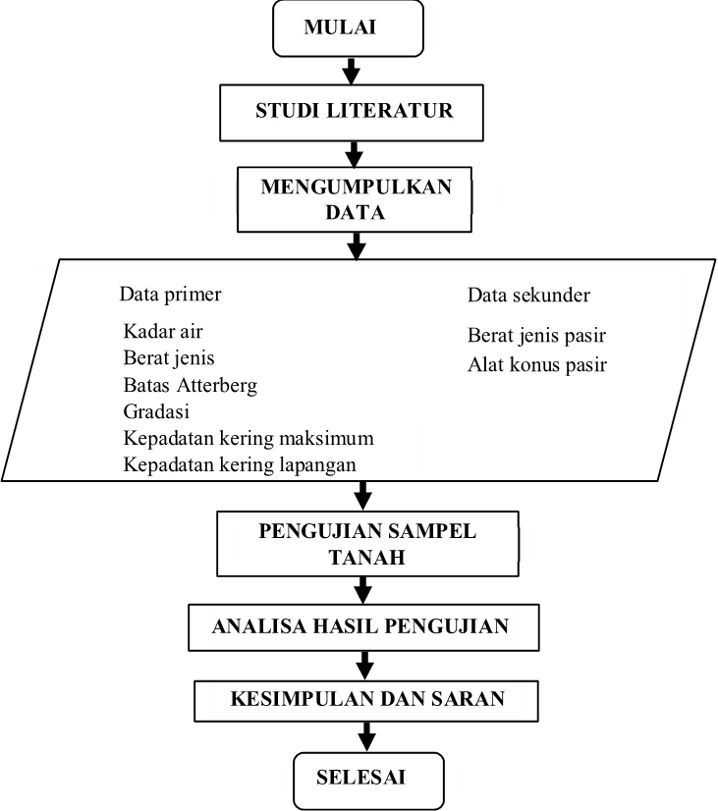
Gambar 1. Metodologi Penelitian

BAB IV ANALISA DAN PEMBAHASAN

Hasil Pengujian Kadar Air
Pengujian kadar air alami dilakukan sesaat setelah sampel-sampel tanah yang diambil dari lapangan sudah tiba di laboratorium agar kadar air alami yang dikandung tidak mengalami perubahan akibat pengaruh udara. Tabel 4. Hasil Uji Kadar Air
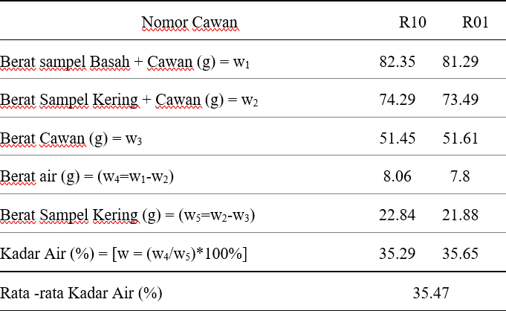
Berdasarkan prosedur pengujian SNI- 1965:2008 dari Tabel 4 di dapatkan nilai kadar air dengan nilai rata-rata kadar air untuk sampel pengujian adalah 35.47 %.

Hasil Uji Berat jenis
Pengujian berat jenis didefinisikan sebagai rasio antara kepadatan partikel dengan kepadatan air.

Tabel 5. Hasil Uji Berat Jenis Tanah

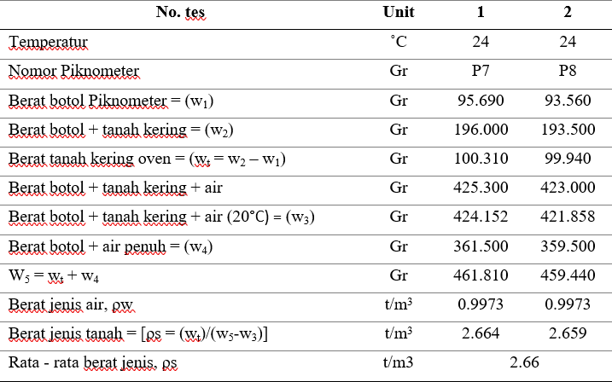
Berdasarkan prosedur pengujian SNI- 1964:2008 hasil pengujian diperoleh nilai berat jenis air dengan rata - rata berat jenis untuk sampel yang diuji adalah 2.66 t/m3.

Hasil Uji Batas Cair
Pengujian batas cair dilakukan untuk mengetahui nilai kadar air pada batas antara cair dan plastis.
Tabel 6. Hasil uji Batas cair

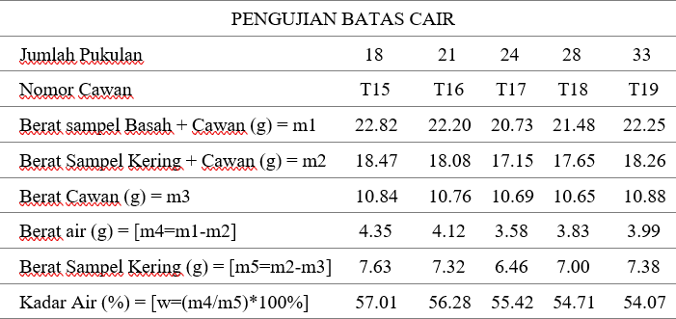
Pada pengujian ini digunakan 5 contoh sampel (T15, T16, T17, T18, T19) dan jumlah ketukan untuk pengujian ini sebanyak 18, 21, 24, 28 dan 33 dengan hasil seperti terlihat pada Tabel 6, dari hasil perhitungan diperoleh nilai batas cair (LL) sebesar 55.61 %. Berdasarkan klasifikasi USCS pada SNI : 6371 : 2015 dapat disimpulkan bahwa jenis material yang digunakan pada penelitian ini merupakan lanau dan lempung yaitu nilai LL
> 50 .
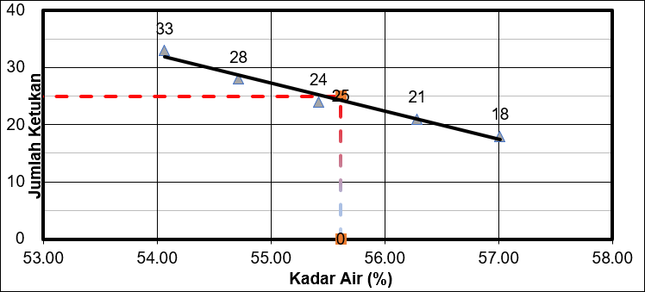
Gambar 2. Grafik Hasil Pengujian Batas Cair

Pengujian Batas Plastis Dan Indeks Plastis
Konsistensi suatu tanah dipengaruhi oleh sifat kohesif partikel tanah dan kadar air yang terkandung di dalamnya.
Tabel 7. Hasil Uji Batas Plastis

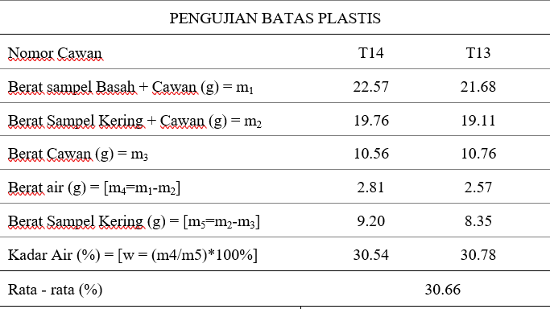
Pada pengujian ini digunakan 2 contoh sampel yaitu cawan T14 dan T13 dimana diperoleh nilai nilai batas plastis rata-rata yaitu 30.66%. Pengujian Indeks plastis adalah selisih antara batas cair dan batas plastis. Dari pengujian batas cair dan batas plastis sebelumnya diperoleh nilai PI sebesar 24.95 %, maka sampel termasuk kedalam sifat plastisitas tinggi, jenis tanah Lempung kohesi dengan nilai PI > 17 .

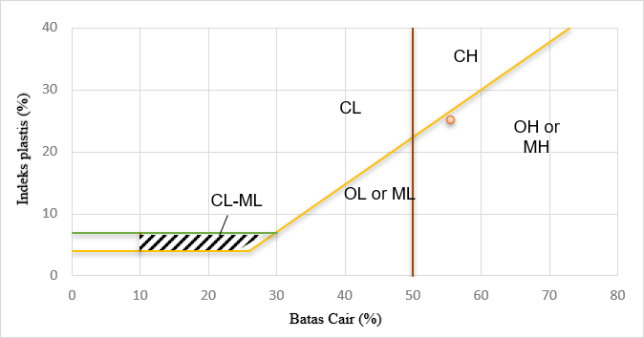
Gambar 3. Grafik Hasil Pengujian Batas Plastis dan indeks Plastis.

Pengujian Analisa Saringan Dan Hidrometer
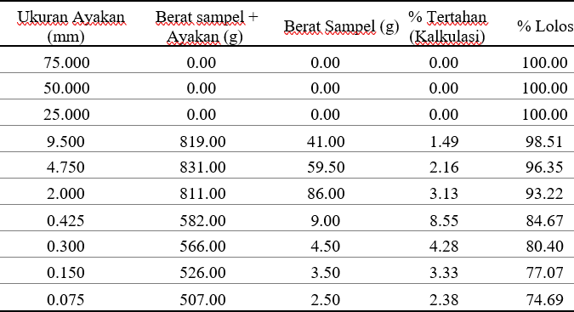
Pengujian analisa saringan bertujuan untuk mengetahui ukuran butir dan susunan butiran tanah (gradasi).
Tabel 8. Hasil Pengujian Analisa Saringan

Tabel 9. Klasifikasi Ukuran Butir

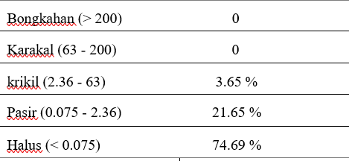

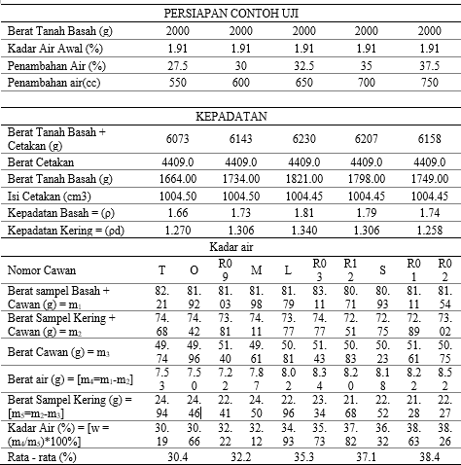
Tabel 10. Hasil Klasifikasi Tanah Unifikasi (BSN 2008)

Gambar 4. Grafik Hasil Analisa Ayakan dan Hidrometer

Hasil Uji Sifat Mekanis Tanah
Pengujian sifat mekanis tanah pada penelitian ini terdiri dari dua yaitu : pengujian kepadatan ringan dan pengujian sand cone (kerucut pasir).
- Uji kepadatan ringan
Hasil dari 5 percobaan dengan 5 variasi perbedaaan kadar air dapat dilihat pada Tabel 12.
Tabel 11. Hasil Uji Kepadatan Ringan
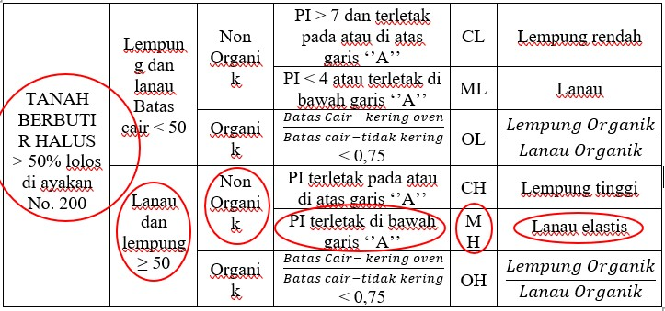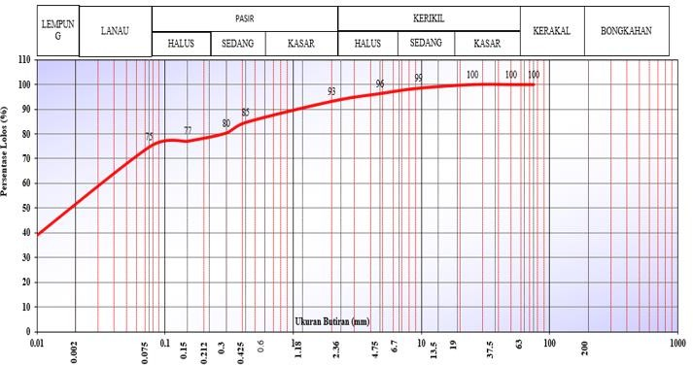
Dari hasil pengujian kepadatan ringan berdasarkan prosedur pengujian SNI – 1742 : 2008 didapatkan nilai kepadatan kering maksimum sebesar 1.342 t/m3 dengan kadar air optimum 34.7 % seperti terlihat pada Gambar 5.

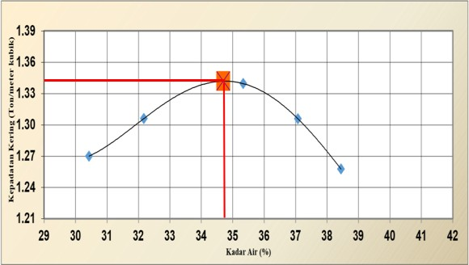
Gambar 5. Grafik hasil Pengujian Kepadatan Ringan

- Uji Kerucut Pasir
Pengujian sandcone dilakukan untuk menentukan kepadatan lapisan tanah yang telah dipadatkan. Kadar air dan kepadatan lapangan akan dibandingkan dengan hasil pengujian kepadatan ringan di laboratorium yaitu nilai kadar air optimum dan kepadatan kering maksimum tanah sehingga didapat nilai persentasi kepadatan lapangan.
Tabel 12. Hasil Pengujian Kerucut Pasir

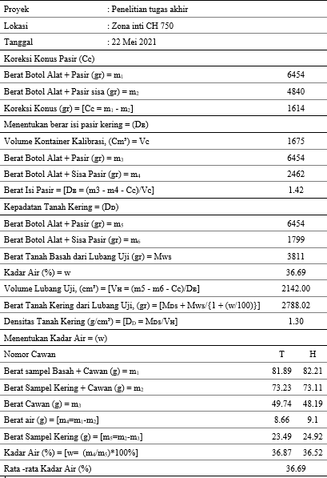
Dari hasil pengujian konus pasir berdasarkan prosedur pengujian SNI-2828 : 2011 didapatkan nilai kepadatan kering lapangan sebesar 1.30 t/m3 dengan kadar air 36.69 % dimana jika dibandingkan dengan kepadatan kering maksimum material lempung didapatkan nilai persentasinya 96.99 %.

PEMBAHASAN
Dari hasil pengujian dapat disimpulkan bahwa material yang digunakan pada zona inti (tanah lempung) bendungan urugan tailing Martabe dengan nilai kadar air 35.47 % dan nilai rata-rata berat jenis adalah 2.66 t/m3 merupakan material halus dengan klasifikasi lanau dan lempung non organik simbol kelompok MH dengan nama kelompok lanau elastis yaitu dengan hasil pengujian sifat-sifat fisis lebih dari 50 % materialnya lolos diayakan No.200 dengan batas cair lebih besar dari 50% dan PI terletak dibawah garis “A”. Dari hasil pengujian kepadatan ringan didapatkan nilai kepadatan kering maksimum sebesar 1.342 t/m3 dengan kadar air optimum
34.70 %. Sedangkan dari hasil pengujian konus pasir didapatkan nilai kepadatan kering lapangan sebesar 1.30 t/m3 dengan kadar air
36.69 % dengan kepadatan kering lapangan didapatkan nilai persentasinya 96.99 %.

BAB V KESIMPULAN DAN SARAN Kesimpulan
Berdasarkan hasil penelitian sifat teknik material tanah lempung sebagai material konstruksi inti yang dilakukan, maka dapat diperoleh kesimpulan, yaitu:
- Adapun sifat fisis tanah lempung pada bendungan tailing Martabe berdasarkan Standar Nasional Indonesia, yaitu nilai kadar air tanah lempung rata-rata sebesar
35.47 %, nilai rata-rata berat jenis sebesar
2.66 t/m3, nilai batas cair (LL) 55.61 %, nilai batas plastis sebesar 30.66 % dan Indeks plastis (IP) sebesar 24.95 % nilai Indeks Plastis > 17 dan termasuk plastisitas tinggi dengan jenis tanah lempung kohesi.
- Adapun sifat mekanis tanah lempung pada bendungan tailing Martabe melalui pengujian menggunakan standar Standar Nasional Indonesia, yaitu nilai rata-rata hasil pengujian kepadatan kering maksimum diperoleh sebesar 1.34 t/m3 dengan kadar air optimum 34.70 % dan nilai pengujian Sand Cone Test dengan kepadatan kering lapangan diperoleh sebesar 1.30 t/m3 dengan kadar air 36.69 % dimana jika dibandingkan dengan kepadatan kering maksimum material lempung didapatkan nilai persentasinya
96.99 %
- Adapun jenis dan kalsifikasi tanah pada bendungan tailing Martabeyaitu jenis material halus dengan klasifikasi lanau dan lempung non organik simbol kelompok MH dengan nama kelompok lanau elastis, selain itu nilai kadar air yang di dapatkan dari hasil pengujian tidak lebih dari 4% dari nilai kadar air optimum dan nilai kepadatan lebih dari 95% dari kepadatan maksimum.

Saran
Berdasarkan pengerjaan analisa sifat teknik material tanah lempung sebagai material konstruksi inti, adapun saran yang dapat saya berikan yaitu:
- Untuk mendapatkan nilai sifat fisis dan mekanis tanah lempung yang akurat harus diperhatikan jenis dan kondisi alat dan mengikuti setiap prosedur pengujian standar SNI secara teliti.
- Perlu dilakukan pengambilan sampel tanah lempung di lokasi lain sehigga dapat diperoleh korelasi antara jenis material lempung tersebut terhadap sifat fisis dan mekanis material tiap lokasi pengujian.
- Perlu dilakukan pemeliharaan, pemantauan, pengontrolan dan penanganan zona inti tanah lempung pada bendungan sangat diperlukan untuk mencegah terjadinya kerusakan yang berdampak pada lingkungan.

DAFTAR PUSTAKA
Andra, Syenite Geolafenzi, 2015, Kuat Geser Dan Modulus Terkekang Pada Tanah Karang Mukti Dan Bentonite Yang Dikompaksi, Skripsi, Teknik Sipil, Universitas Katolik Prahyangan, Bandung.
Braja M. Das. 1993, Mekanika Tanah (Prinsip-Prinsip Rekayasa Geoteknis), Erlangga, Jakarta.
[BSN] Badan Standarisasi Nasional, 2015, Tata Cara Pengklasifikasian Tanah Untuk Keperluan Teknik Dengan Sistem Klasifikasi Unifikasi Tanah, Badan Standarisasi Nasional, Jakarta.
[BSN] Badan Standarisasi Nasional, 2008, Cara Uji Penentuan Kadar Air Untuk Tanah dan Batuan di Laboratorium, Badan Standarisasi Nasional, Jakarta.
[BSN] Badan Standarisasi Nasional, 2008, Cara Uji Berat Jenis Tanah, Badan Standarisasi Nasional, Jakarta.
[BSN] Badan Standarisasi Nasional, 2008, Cara Uji Penentuan Batas Cair Tanah, Badan Standarisasi Nasional, Jakarta.
[BSN] Badan Standarisasi Nasional, 2008, Cara Uji Penentuan Batas Plastis dan Indeks Plastisitas Tanah, Badan Standarisasi Nasional, Jakarta.
[BSN] Badan Standarisasi Nasional, 2008, Cara Uji Analisis Ukuran Butir Tanah, Badan Standarisasi Nasional, Jakarta.
[BSN] Badan Standarisasi Nasional, 2008, Cara Uji Kepadatan Ringan Untuk Tanah, Badan Standarisasi Nasional, Jakarta.
[BSN] Badan Standarisasi Nasional, 2011, Metode Uji Densitas Tanah Di Tempat (Lapangan)Dengan Alat Konus Pasir, Badan Standarisasi Nasional, Jakarta.
Hardiyatmo, H. C., 2012, Mekanika Tanah I Edisi Ke Enam, Gadjah Mada University Press, Yogyakarta.
Joseph, E, Boules, Jhon, K. Hainim, 1992, Sifat-Sifat Fisis Dan Geoteknis Tanah, Erlangga, Jakarta.
Mutalib, Abdul dan Alwi, 2011, Pengujian Menurut SNI Untuk Mengetahui Sifat Fisis dan Sifat Mekanis Tanah, Studi Kasus Gunung Selatan Kota Tarakan, Skripsi, Teknik Sipil, Universitas Borneo, Tarakan.
Usmaya, Hayyu Ariftiya, 2015, Studi Laboratorium Hubungan Kurva Kompaksi Terhadap Penurunan Kaolin dan Tanah Parakan Muncang, Skripsi,
Teknik Sipil, Universitas Katolik Prahyangan, Bandung.

